|  |
| --- |
| **데이터베이스기초 실습 과제**  **(4주차)** |
|  |

## <주의사항>

* 각각의 문제 바로 아래에 답을 작성 후 제출해 주세요.
* 제출 기한: 2023. 03. 22 (수요일) ~ 03. 28 (화요일) 23:55 까지
  + 부정행위 적발 시, 원본(보여준 사람)과 복사본(베낀 사람) 모두 0점 처리함
* SmartLEAD에 아래의 파일을 제출해 주세요
  + 보고서 (PDF 파일로 변환 후 제출)
  + 보고서 파일명에 이름과 학번을 입력 해 주세요.
  + 답안 작성에 사용한 sql 파일 전체

|  |  |
| --- | --- |
| **이름** | 오소현 |
| **학번** | 20205205 |
| **소속**  **학과/대학** | 정보과학대학/빅데이터학과 |

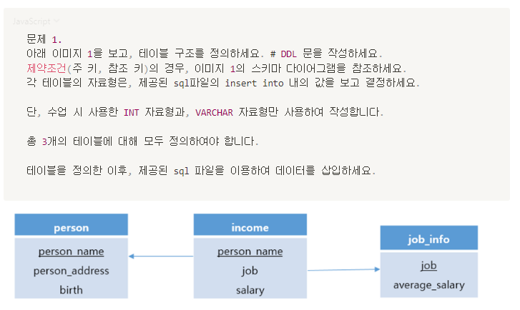

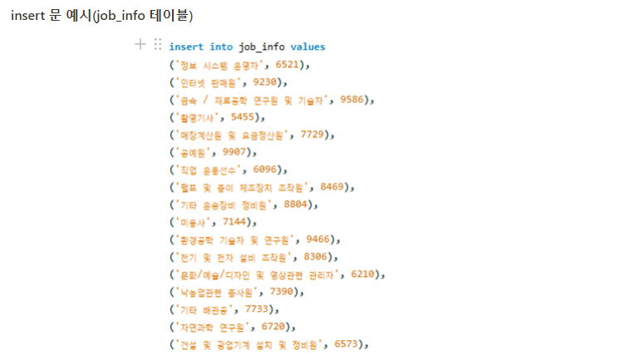

답변 :

(1) person table

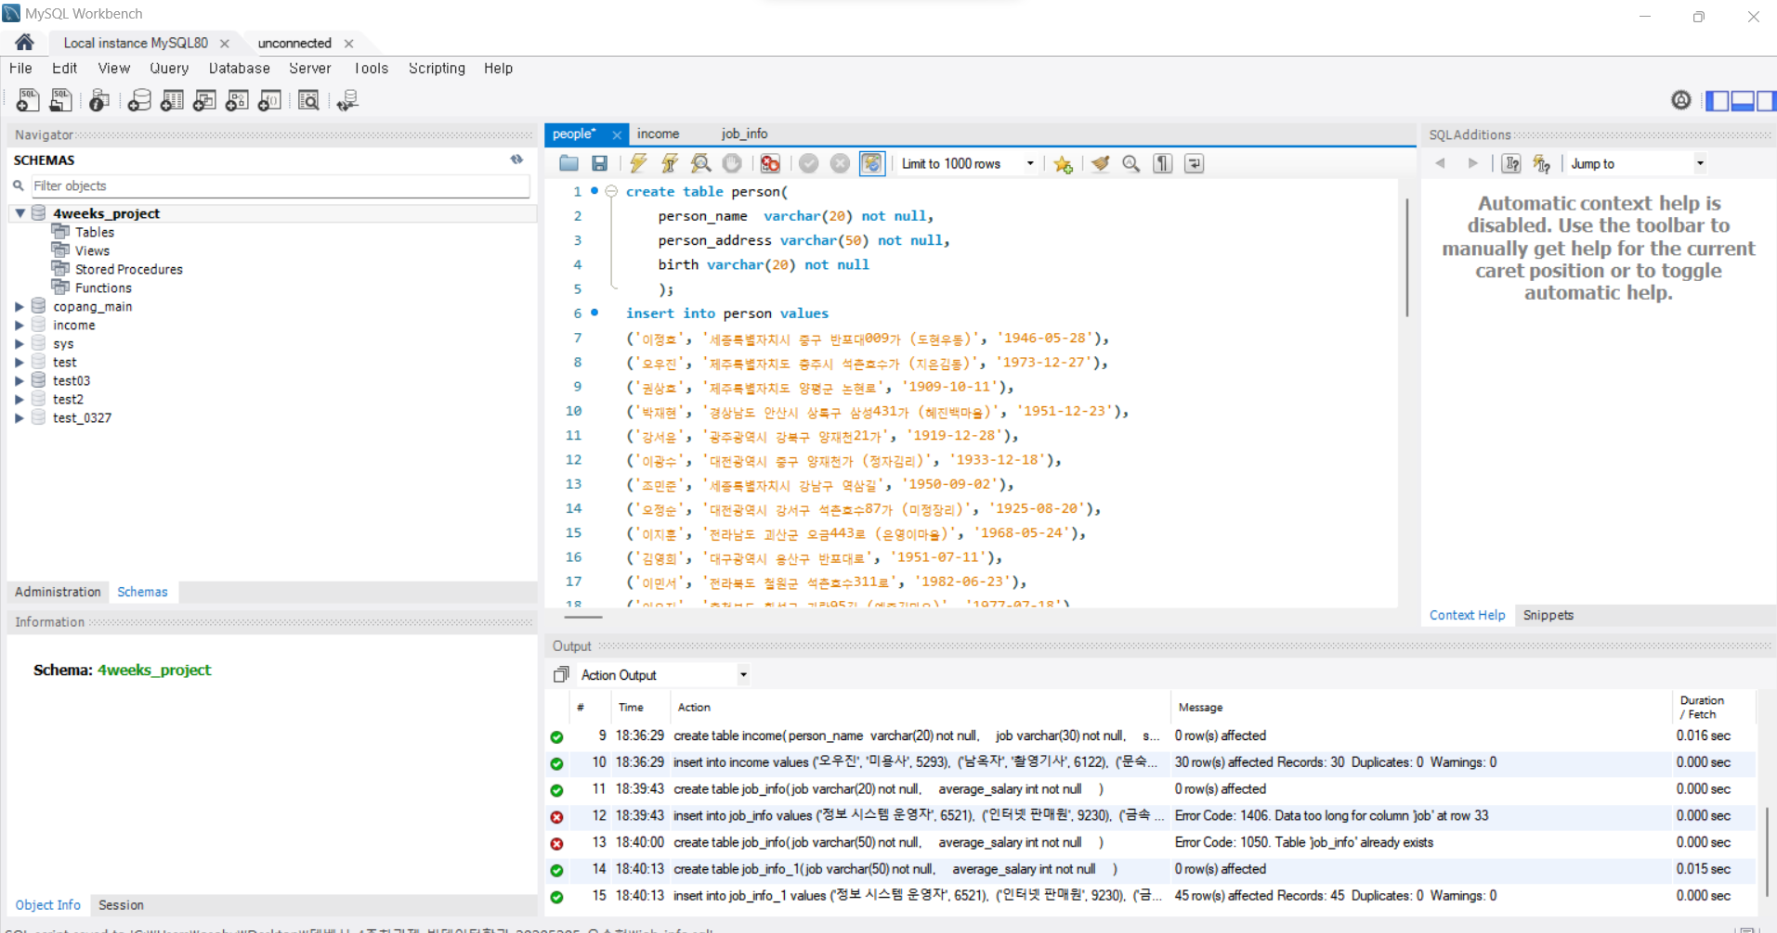

(2) income table

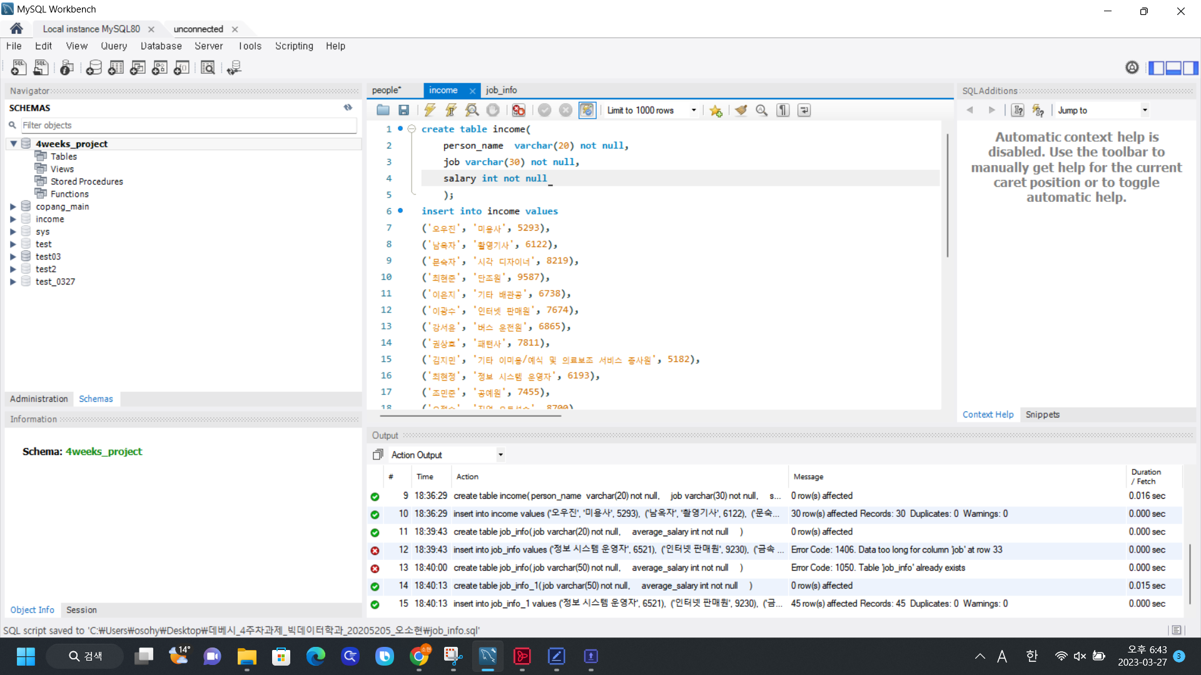

(3) job_info table

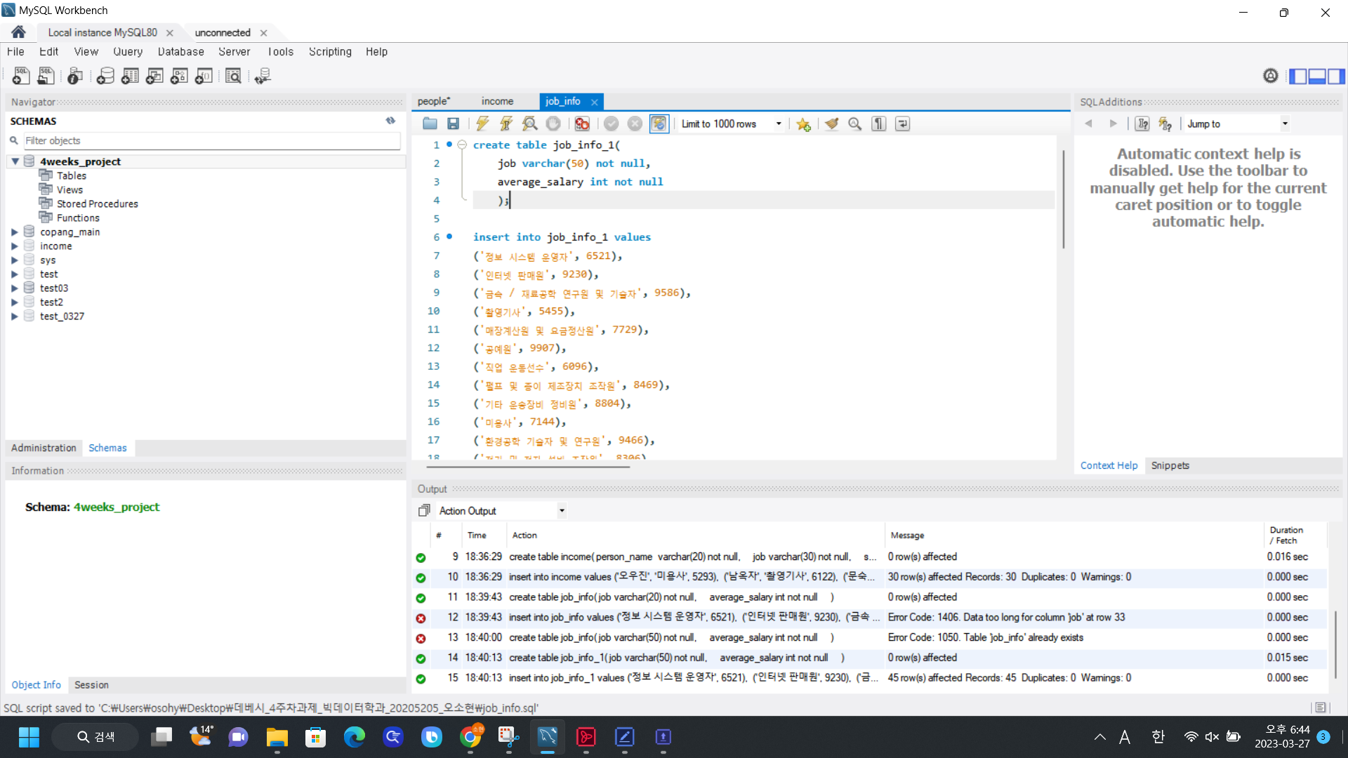

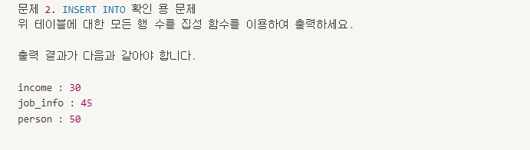

답변:

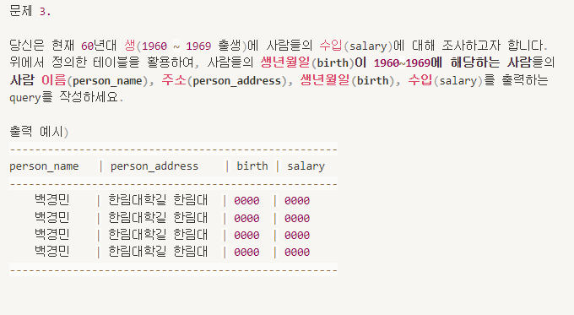

답변:

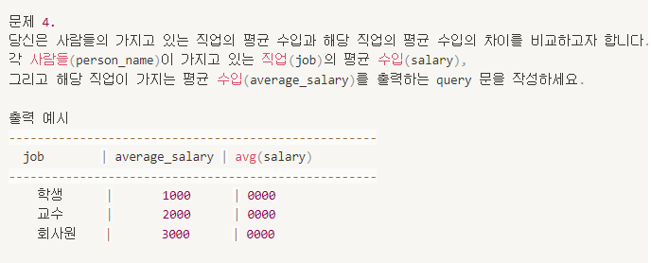

답변:

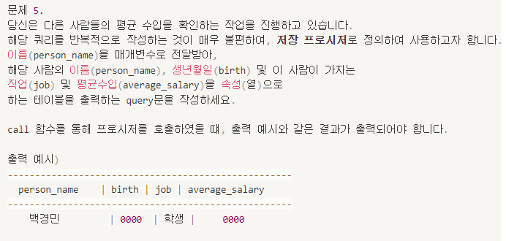

답변:

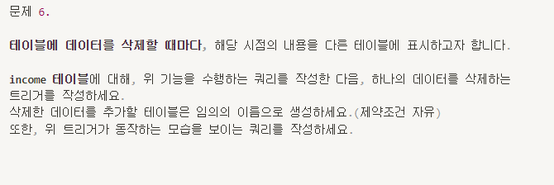

답변: